

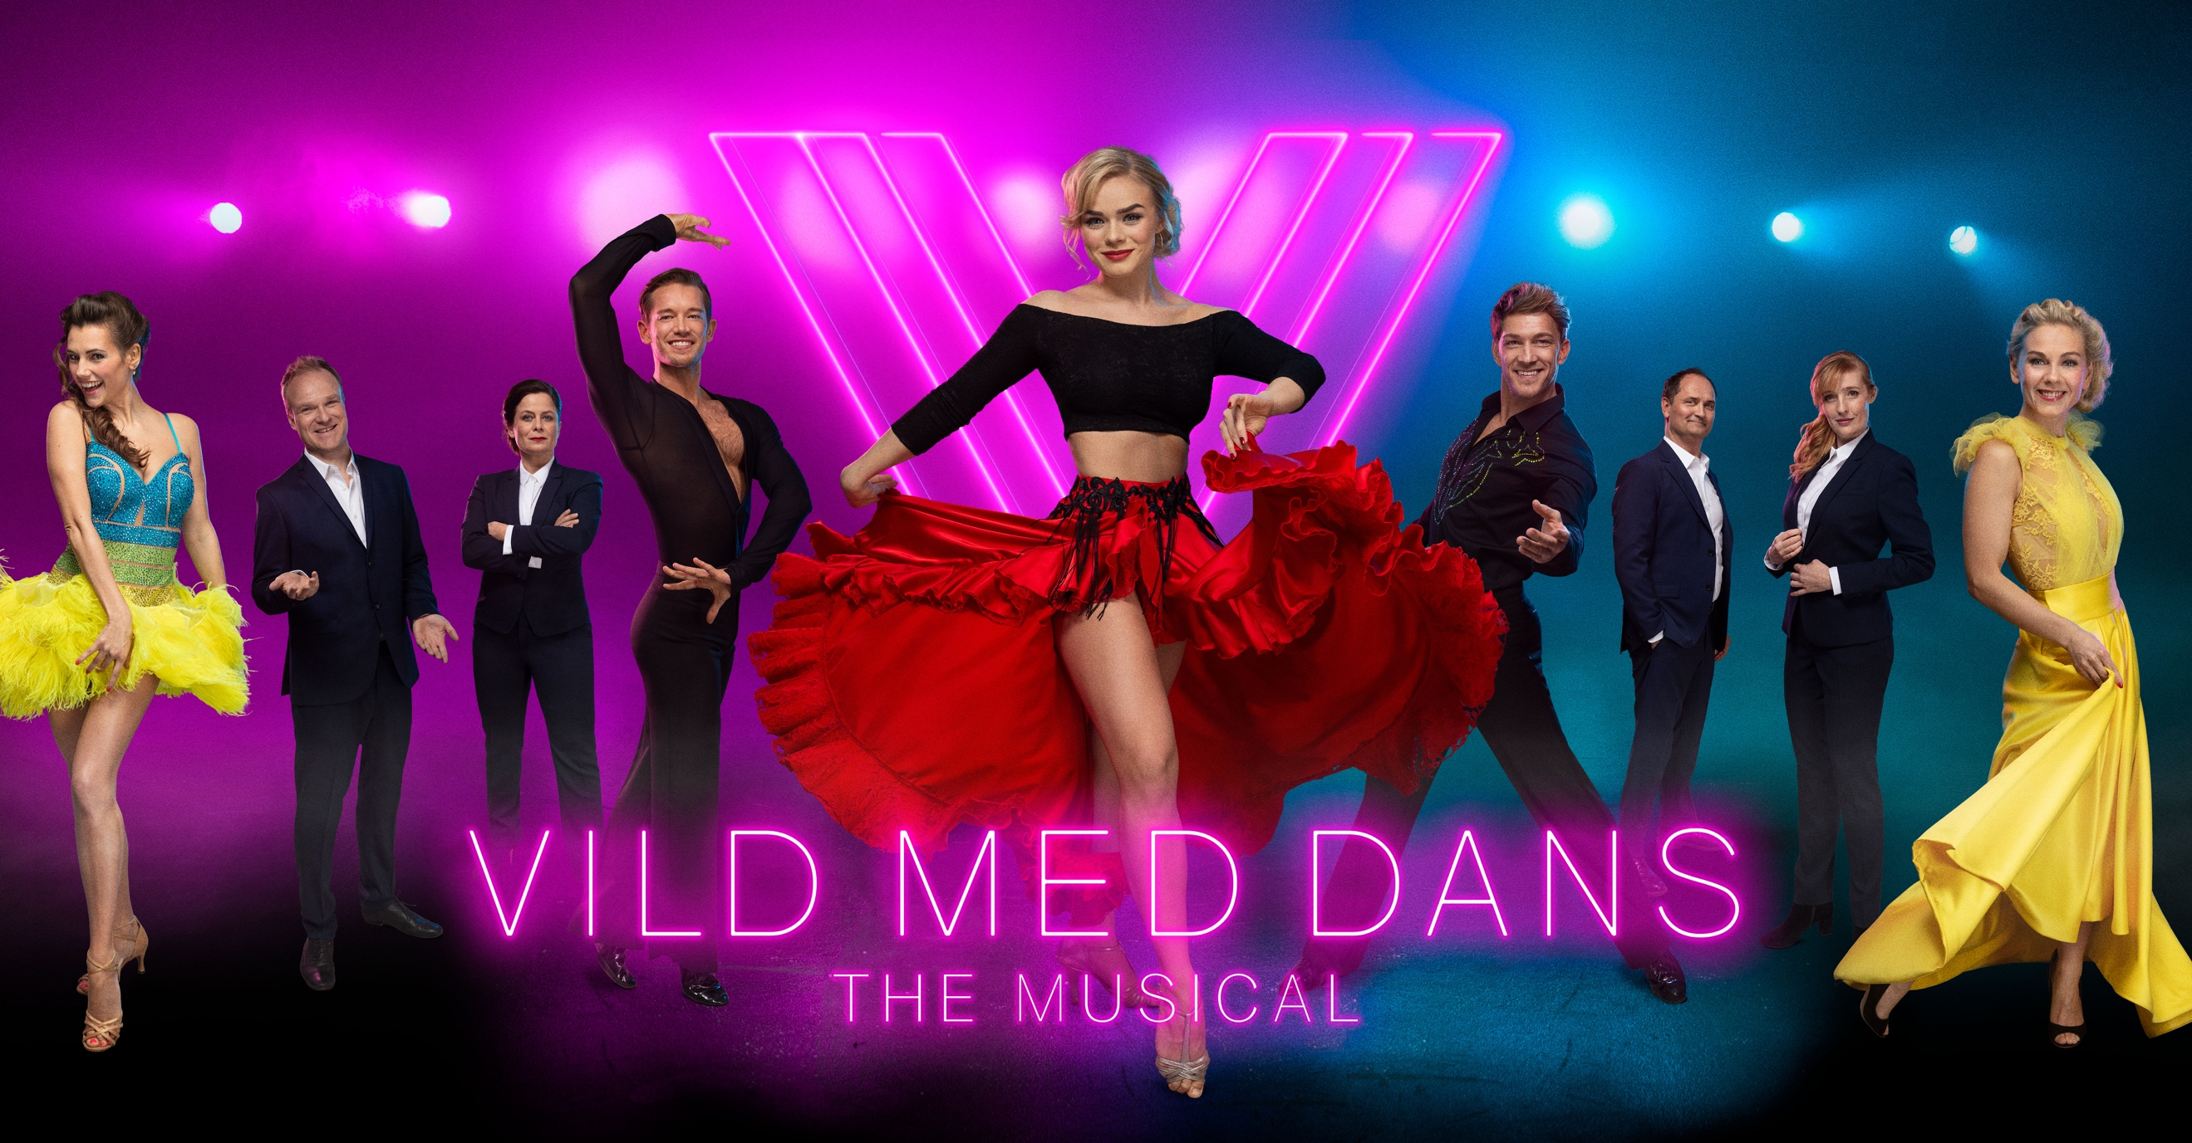

**Den globale TV-succes *Vild med dans* får verdenspremiere som musical**

**Østre Gasværk Teater præsenterer VILD MED DANS – THE MUSICAL! En spektakulær, glitrende og dramatisk fortælling om håb, drømme og længsel tilsat eventyrlige kostumer, live-orkester – og selvfølgelig masser af dans!**

**På scenen står bl.a. Mille Gori, Niels Ellegaard, Julie Agnete Vang, Camilla Bendix, Lise Kofoed, Troels Thorsen og *Vild med dans*-stjernerne   
Michael Olesen, Morten Kjeldgaard og Asta Björk.**

**Verdenspremiere:  
22. februar 2020 på Østre Gasværk Teater**

**Billetsalget er startet i dag kl. 10.15!**

Et globalt TV-hit bliver nu til en original, dansk musical. Over hele verden har *Vild med dans* samlet millioner af TV-seere sæson efter sæson. Også i Danmark har underholdningsshowet i den grad haft godt fat i danskerne med indtil videre 15 vildt populære sæsoner. Nu har Østre Gasværk Teater helt sensationelt sikret sig rettighederne hos BBC til at skabe verdenspremieren på VILD MED DANS – THE MUSICAL - en ny, original, dansk musical med masser af guld, glitter, dans, drama og *show*. Forestillingen er én af teatrets største satsninger nogensinde og får premiere d. 22. februar 2020. Billetsalget er startet i dag kl. 10.15.

**Glæde hos teatret, BBC og TV 2**   
På Østre Gasværk Teater er der både stolthed og glæde over udsigten til at skulle udvikle og skabe en original ny musical baseret på et globalt underholdningsshow. Emmet Feigenberg, direktør for Østre Gasværk Teater, udtaler:   
- *Jeg er stolt af, at Østre Gasværk Teater bliver det første teater i verden, som lader Vild med dans folde sig ud på scenen – som musical med drama, musik og masser af dans. Jeg glæder mig til at give TV-succesen et helt nyt liv under Østre Gasværks kuppel, hvor der venter publikum én af sæsonens helt store oplevelser.*

Teatret har været i tæt dialog med Storbritanniens største nyhedskanal BBC for helt eksklusivt at kunne få rettighederne til at skabe verdenspremieren på VILD MED DANS – THE MUSICAL. Om samarbejdet med Østre Gasværk Teater udtaler BBC Brand Manager for Dancing with the Stars, Harriet Frost:

*- Vi er henrykte over at arbejde med Østre Gasværk Teater på dette spændende og innovative show. Ideen om at mixe den fantastiske dans fra Vild med dans, caste professionelle dansere og pakke det hele ind i en medrivende historie, er nyskabende og bliver en version af den verdensomspændende succes, vi ser for første gang nogensinde! Det er en vaskeægte verdenspremiere.*

Også hos TV 2 Danmark er der begejstring for projektet. Underholdningsredaktør Thomas Richardt Strøbech udtaler:

*- Det er ikke hver dag, vi bliver præsenteret for noget, der både er tænkt helt ud af boksen, og samtidig er virkelig oplagt. Men idéen om at skabe et stykke fiktion, der foregår i Vild med dans-universet er netop det – og derfor svær at sige nej til. Det er spændende, at nogle af Danmarks dygtigste teaterfolk nu skaber en stor og ambitiøs forestilling, der tager udgangspunkt i en helt særlig udgave af Vild med dans, og jeg er sikker på, at programmets mange fans vil hilse det velkomment. For TV 2 er det et rent con amore-projekt, og vi har stillet universet og vores viden om det til rådighed for teatrets kreative kræfter.*

**Stærke skuespillernavne og *Vild med dans-*stjernersnører danseskoene**

I VILD MED DANS – THE MUSICAL møder vi helt almindelige mennesker med håb, drømme og en længsel efter et andet liv. De får for første gang lov til at medvirke i *Vild med dans* i stedet for kendisser. Vi møder tre almindelige danskere, der igennem dansen får færten af, hvad livet egentlig går ud på.   
Østre Gasværk Teater har sikret sig et stærkt cast til VILD MED DANS – THE MUSICAL, der byder på en række af landets bedste yngre og erfarne skuespillere og tre af landets største *Vild med dans*-stjerner. Forestillingens tre dansende par spilles af *Vild med dans*-vinderen (sæson 13), Morten Kjeldgaard, der danner par med skuespiller Lise Kofoed i rollen som Maiken. Den seneste sæsons *Vild med dans*-vinder, Asta Björk, skal i musicalen danse med skuespiller og Cirkus-revystjerne Niels Ellegaard. Musicalens sidste par udgøres af Michael Olesen, der har danset hele 12 sæsoner af *Vild med dans*, og Julie Agnete Vang i rollen som Christina.

I rollen som TV-showets værtinde kan publikum glæde sig til at opleve humørbomben Mille Gori – bedre kendt som Motor Mille. Mille er vært i en række af DR’s børneprogrammer og har sit eget program som den motorglade Motor Mille. I de øvrige roller ses bl.a. Camilla Bendix og skuespiller Troels Thorsen som regissøren, der giver deltagerne med- og modspil på gulvet.

**Holdet bag**VILD MED DANS – THE MUSICAL er udviklet og produceret af Østre Gasværk Teater, som i denne sæson har lagt kuppel og scene til forestillingerne *Pelle Erobreren*, *Erasmus Montanus* og den aktuelle *Shakespeare in Love.* Musicalen instrueres af Rolf Heim, og manuskriptet leveres af Reumert-vinderen Thomas Markmann, der senest var aktuel med *Drengen der ville være vægtløs* (2018). Karin Betz fremtryller forestillingens scenografi og kostumer, koreograf Peter Friis skaber de mange dansetrin, og i spidsen for orkestret svinger kapelmester Mikkel Gomard taktstokken.

**Se bagest:**

* Fakta om VILD MED DANS THE MUSICAL
* Profiler

Læs mere på: https://www.osterbroteater.dk

For yderligere information, kontakt venligst undertegnede.

Med venlig hilsen  
Have Kommunikation  
Tlf. 33252107

**Kontakt:**

Michael Feder // Mobil: 22434942 // Mail: [michael@have.dk](mailto:michael@have.dk)

Rikke Hesselholt // Mobil: 28433893 // Mail: rikke@have.dk

**FAKTA**

**HOLDET BAG:**  
**Dramatiker:** Thomas Markmann  
**Instruktør:** Rolf Heim  
**Scenograf og kostumer**: Karin Betz  
**Koregraf**: Peter Friis  
**Kapelmester**: Mikkel Gomard

**FORELØBIGT CAST:**Niels Ellegaard // danser med Asta Björk  
Julie Agnete Vang // danser med Michael Olesen  
Lise Kofoed // danser med Morten KjeldgaardTroels Thorsen, Camilla Bendix, Mille Gori og ensembledanserne Rasmus Grandt, Katrine Nørgaard & Sofie Akerø

**PREMIERE:**Den 22. Februar 2020

**SPILLEPERIODE OG BILLETSALG:**22. februar – 28. april 2020

Onsdag-fredag kl. 20.00  
Lørdag kl. 15.00 og 20.00  
Søndag kl. 15.00

Find billetter på teaterbilletter.dk eller på telefon: 70272272.

**ØVRIGT:**VILD MED DANS – THE MUSICAL is based on a BBC originated format and BBC Studios retains the Live Events rights to this format globally.

**PROFIL**

**OM ØSTRE GASVÆRK TEATER**   
Det gamle gasværk blev for knap 40 år siden forvandlet til teater og i 1979 opførte teatret sin første forestilling *Gasshow*. Teatrets første store egenproduktion var *En Skærsommernatsdrøm* af William Shakespeare, som havde premiere i 1986. Siden da har store musicals som *Les Misérables*, *Miss Saigon* og *Atlantis* været sat op på Østre Gasværk Teater. Teatret har desuden huset tidens danske dramatik, radikale klassikerbearbejdelser, børne- og ungdomsteater og klassiske teaterforestillinger.

I 2018 gennemgik teatret en større renovering og har siden spillet store spektakulære forestillinger som *Pelle Erobreren, Erasmus Montanus* og den aktuelle *Shakespeare in Love* under den nyrenoverede kuppel.

Desuden blev Østre Gasværk Teater og Teater Republique i 2017 samlet under det fælles navn Østerbro Teater under ledelse af Emmet Feigenberg.

Læs mere om Østre Gasværk Teater og Østerbro Teater her: https://www.osterbroteater.dk